**République Islamique de Mauritanie**

**Ministère de l’Enseignement Supérieur et de la recherche Scientifique**

**Institut Supérieur du Numérique Département de DSI**



**RAPPORT DE PROJET INTEGRATEUR**

**Développement des Systèmes d'Information (DSI)**

**Gestion des Projets Intégrateurs et Stages**

**Réalisé par :**

**Zeini Cheikh Sidi Ely (23025)**

**Ahmed Mohamed Lemin (23028)**

**Aziz El Bechir (23042)**

**Sid'Ahmed Saike (23087)**

**Lalle fatma Mamine (23097)**

**Encadré par :**

**Dr.Meya Haroun**

Dédicaces

Nous dédions humblement cet ouvrage à ceux qui nous sont chers, et pour qui les mots ne suffisent pas pour exprimer notre amour sincère :

* À nos chers parents, pour leur soutien inconditionnel dans les moments difficiles.
* ‎ À nos chers frères et collègues du SUPNUM, pour leur coopération et leur contribution à notre croissance personnelle.
* ‎ À nos coachs et à toute l'équipe pédagogique et administrative du SUPNUM, pour leur expertise, leur soutien indéfectible et pour tous les efforts qu'ils ont déployés à nos côtés.

Leur présence et leur soutien ont été une source inestimable de force et de motivation tout au long de ce projet. Nous ne pouvons leur exprimer notre profonde gratitude pour leur contribution inestimable à notre voyage.

Remerciements

Tout d’abord, nous remercions Dieu Tout-Puissant qui nous a permis de réaliser ce rapport qui s’articule autour du « Gestions des projets intégrateurs et stages ».

Nous tenons à dire que sans l'aide de ces personnes, nous n'aurions pas pu réaliser ce projet.

Aujourd'hui, nous adressons nos sincères remerciements et notre appréciation à notre cher superviseur et professeur

Dr Meya Harouna, pour ses efforts, son temps et surtout ses conseils. Nous tenons particulièrement à la remercier pour tout ce qu'elle a fait pour nous.

Nous tenons également à exprimer notre gratitude à l’administration de l’Institut Supérieur du Numérique pour nous avoir offert cette opportunité.

Nous tenons à les remercier pour toutes les connaissances, les conseils et les efforts inestimables qu’ils nous ont apportés.

Table des matières

Introduction générale 4

Chapitre 1 : Cadre du projet 4

1- Introduction 4

2- Cadre du projet 5

3- Bénéfices Attendues 5

4- Les Problématiques 5

Chapitre 2 : Analyse et Conception 6

1- Introduction 6

2- Analyse des Besoins 6

3- Identification des Acteurs 6

4- Exigences Fonctionnelles 7

5- Exigences Non Fonctionnelles 8

6- Fonctionnalité du système : 8

7- Le model mcd 9

8- Conclusion 10

Chapitre 3 : Réalisation 10

1- Introduction 10

2- Les technologies utilisées 10

3- Fonctionnalités  de l’application: 18

3.1- Page de Connexion 18

3.2- Page d’inscription 19

3.3- Mot de passe oublie 20

3.4- Fonctionnalité pour Ajouter un Projet Intégratif (Professeur) 22

3.5- Page d'Ajout de Stage pour Entreprise 24

3.6- Administrateur 24

3.7- Étudiants 29

# Introduction générale

Ce rapport porte sur le développement d'une application de gestion de projet intégrateurs et de stages. Cette application a pour objectif de faciliter la gestion les projets et les stages.

Le premier chapitre de ce rapport fournit une introduction générale sur le projet. Il aborde la problématique qui a motivé la création de cette application, en mettant en avant les défis rencontrés dans la gestion des demandes de stage. De plus, il présente la solution proposée, qui consiste à développer une application Web qui simplifiera et automatisera le processus de demande de stage.

Le deuxième chapitre se concentre sur l'analyse et la conception de l'application. Il détaille les spécifications des besoins des utilisateurs et présente les principales fonctionnalités du système. De plus, il identifie les acteurs impliqués dans le processus de demande de stage.

Enfin, le troisième chapitre traite de la phase de création de l'application. Il présente les étapes concrètes de développement, mettant en avant les techniques utilisées, les choix de conception et les difficultés rencontrées. Ce chapitre détaille également les tests réalisés pour garantir le bon fonctionnement de l'application.

L’objectif de ce rapport est de fournir une vision globale du projet, de l’analyse à la mise en œuvre. Il servira de guide aux futurs développeurs et contribuera à la pérennité de l’application.

# Chapitre 1 : Cadre du projet

## Introduction

Le premier chapitre présente un projet de développement d'une application web pour les Projets de intégrateurs et stages. Il met en lumière la problématique de la gestion des demandes de stages et des projets de recherche et présente la solution proposée sous la forme d'une application web.

Cette application facilite la gestion de projet pour les administrations et également pour les étudiants.

La gestion des demandes les projets et les stages peut être complexe et prendre beaucoup de temps. L'application web développée vise à simplifier et automatiser ce processus en permettant aux étudiants de déposer leurs candidatures en ligne, de les modifier si nécessaire et d'en assurer le suivi. Les administrateurs pourront gérer les dossiers et affecter chaque étudiant dans sa place appropriée.

## Cadre du projet

Ce projet entre dans le cadre de présentation pour le projet intégrateur ou PI, pour le développement d’une application web pour la gestion des projets et des stages, pour simplifier la méthode de sélection des groupes de PI et la sélection des entreprises de stages.

L'application web développée a pour objectif de simplifier et d'automatiser ce processus, en offrant une plateforme intuitive et efficace. Les principales fonctionnalités incluent :

1. **Soumission des candidatures en ligne** : Les étudiants peuvent déposer leurs candidatures pour les stages et projets directement via l'application, sans avoir besoin de soumettre des documents physiques.
2. **Modification et suivi des candidatures** : Les étudiants ont la possibilité de modifier leurs candidatures et de suivre l'état de leur dossier en temps réel, ce qui améliore la transparence et réduit les incertitudes.
3. **Gestion administrative simplifiée** : Les administrateurs peuvent gérer les dossiers de candidature, trier les demandes selon différents critères, et assigner chaque étudiant à un projet ou à un stage de manière efficace.
4. **Notification et communication** : L'application intègre des systèmes de notification pour informer les étudiants et les administrateurs des mises à jour importantes et facilite la communication entre les différentes parties prenantes.

## Bénéfices Attendues

Cette application web est conçue pour apporter des bénéfices significatifs, tant pour les étudiants que pour les administrations académiques. Pour les étudiants, elle offre une expérience utilisateur améliorée, réduisant les obstacles administratifs et permettant un suivi transparent et efficace de leurs candidatures. Pour les administrations, elle permet de réduire la charge de travail liée à la gestion des candidatures, d'améliorer l'organisation et la traçabilité des dossiers, et de faciliter l'assignation des étudiants.

## Les Problématiques

La gestion des demandes de stages et des projets de recherche est souvent une tâche complexe et chronophage. Les administrations académiques doivent traiter un grand nombre de candidatures, s'assurer de la conformité des dossiers, suivre les évolutions des projets et des stages, et finalement, assigner les étudiants aux tuteurs ou superviseurs appropriés. De leur côté, les étudiants sont confrontés à la difficulté de trouver les stages et projets qui correspondent à leurs aspirations et à leurs compétences, de soumettre leurs candidatures et de suivre leur progression.

# Chapitre 2 : Analyse et Conception

## Introduction

Le chapitre d'Analyse et Conception est essentiel pour comprendre les besoins du projet et développer une architecture robuste pour l'application de gestion des projets intégrateurs et des stages. Ce chapitre décrit les principales étapes et les résultats obtenus lors de l'analyse des besoins et de la conception du système.

## Analyse des Besoins

L'analyse des besoins est l'étape du développement de projet qui consiste à recueillir, analyser, et documenter les attentes et exigences des utilisateurs et des parties prenantes. Elle vise à garantir que le système ou produit final répond aux besoins réels et aux attentes des utilisateurs finaux et des autres parties prenantes.

## Identification des Acteurs

1. Étudiants : Ceux qui soumettent des candidatures pour des stages et des projets, et suivent leur progression.
2. Entreprises : Les entités qui offrent des opportunités de stage et de projet pour les étudiants.
3. Professeurs : Les enseignants ou tuteurs qui supervisent et suivent les projets et stages des étudiants.
4. Administrateurs : Les responsables dans les établissements d'enseignement qui supervisent l'ensemble du processus.

|  |  |
| --- | --- |
| Acteur | Description |
| Administrateurs | Ajouter un PI |
| Ajouter un stage |
| Création de compte |
| Désactiver un compte utilisateur si nécessaire |
| Professeurs | Création de compte |
| Ajouter un PI |
| Voir le stage |
| Étudiants | Création de compte |
| Voir le pi |
| Voir le stage |
| Accepter ou refuser es demandes envoyées par le leader |
| Lead (leader du groupe) | Création de compte |
| Inviter les étudiant |
| Voir le PI et le stage |
| Entreprise | Ajouter un stage |
| Création de compte |

## Exigences Fonctionnelles

1. **Création de Compte**
   * Les utilisateurs peuvent créer un compte en fournissant les informations nécessaires telles que nom d'utilisateur, mot de passe, et autres détails pertinents.
2. **Gestion des Rôles pour Professeurs et Administrateurs**
   * Les administrateurs peuvent définir les rôles des utilisateurs comme professeurs ou administrateurs.
   * Les administrateurs peuvent gérer les permissions associées à ces rôles, telles que l'accès aux fonctionnalités spécifiques du système.
   * Les professeurs peuvent voir les projets intégrateurs et superviser les étudiants dans leurs projets assignés.
3. **Ajout de Stages par les Administrateurs et les Entreprises**
   * Seuls les administrateurs et les entreprises peuvent ajouter des informations sur les stages disponibles dans le système. Cela inclut la description du stage, les exigences et les dates de début/fin.
4. **Ajout de Projets Intégrateurs par les Administrateurs et les Professeurs**
   * Les administrateurs et les professeurs peuvent ajouter des projets intégrateurs au système. Ils peuvent définir les détails du projet, les objectifs, les exigences et les autres informations pertinentes.
5. **Création de Groupes par un Leader de Groupe**
   * Les leaders de groupe ont la possibilité de créer un nouveau groupe pour leurs projets. Ils peuvent définir les paramètres initiaux du groupe et gérer les membres qui y sont invités.
6. **Gestion des Invitations par le Leader de Groupe**
   * Les leaders de groupe peuvent envoyer des invitations aux utilisateurs pour les inviter à rejoindre leur groupe spécifique.
7. **Gestion des Invitations et des Demandes par les Leaders**
   * Seuls les leaders de groupe peuvent envoyer des invitations aux utilisateurs pour les inviter à rejoindre leur groupe spécifique. Cependant, les étudiants peuvent accepter ou refuser les demandes envoyées par le leader pour rejoindre leur groupe existant.

## Exigences Non Fonctionnelles

Les exigences non fonctionnelles décrivent les attributs de qualité du système :

* **Performance** : Le système doit répondre rapidement aux requêtes des utilisateurs.
* **Sécurité** : Les données des utilisateurs doivent être protégées contre tout accès non autorisé.
* **Scalabilité** : Le système doit pouvoir évoluer pour gérer un nombre croissant d'utilisateurs et de données.

## Fonctionnalité du système :

Nous commençons par identifier les fonctionnalités disponibles pour chaque type d'utilisateur dans l'application :

**Étudiants :**

* Créer un compte personnel.
* Voir les projets intégrateurs et les stages disponibles.
* Voir le leader de chaque groupe de projet.
* Accepter ou rejeter une invitation pour rejoindre un groupe existant.
* Recevoir des invitations des leaders de groupe pour rejoindre leurs groupes.

**Professeurs :**

* Créer un compte personnel.
* Ajouter des projets intégrateurs au système.
* Superviser et gérer les projets assignés aux étudiants.

**Entreprises :**

* Créer un compte personnel.
* Ajouter des stages disponibles dans le système.
* Gérer les détails des stages, y compris les dates et les exigences.

**Leaders de Groupe :**

* Le leader est un étudiant
* Inviter des étudiants à rejoindre leur groupe.
* Gérer la composition de leur groupe, y compris l'ajout de membres.

**Administrateurs :**

* Créer un compte personnel.
* Ajouter des projets intégrateurs et des stages.
* Sélectionner les leaders de groupe pour chaque projet.
* Désactiver un compte utilisateur si nécessaire.

Ces fonctionnalités visent à répondre aux besoins spécifiques de chaque utilisateur dans le cadre du système de gestion des projets intégrateurs et des stages, en incluant clairement le rôle des leaders de groupe dans la gestion et l'organisation des équipes de projet.

## Le model mcd

Après avoir défini les exigences fonctionnelles et les différents acteurs impliqués dans le système de gestion de projets intégrateurs et de stages, il est essentiel de se concentrer sur la phase de conception du projet. La conception vise à transformer les besoins identifiés en une architecture logicielle robuste et efficace, capable de répondre aux exigences définies. Cette phase inclut la création de modèles conceptuels et techniques qui décrivent comment le système va fonctionner, comment les différents modules interagiront entre eux, et comment les données seront structurées et gérées.

Le modèle conceptuel de données (MCD) sera développé pour représenter les entités clés, leurs attributs et les relations entre elles. De plus, des diagrammes de classe, d'activité et de cas d'utilisation seront élaborés pour visualiser respectivement la structure des classes et leurs relations, le flux des processus et les interactions entre les acteurs du système. Ces outils de modélisation offriront une vue d'ensemble précieuse pour guider le développement et assurer que tous les aspects fonctionnels du système sont couverts de manière cohérente et efficace.

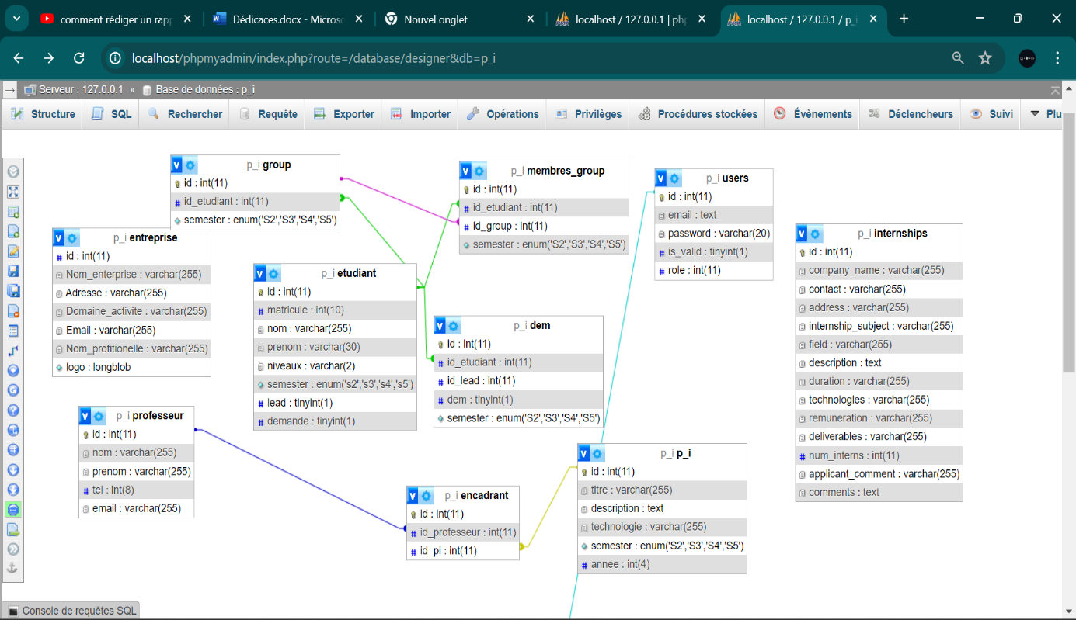

## Conclusion

Le chapitre d'Analyse et Conception fournit une base solide pour le développement de l'application de gestion des projets intégrateurs et des stages. En identifiant clairement les besoins fonctionnels et non fonctionnels, et en concevant une architecture système adaptée, ce chapitre assure que le projet est bien structuré et prêt pour la phase de développement.

# Chapitre 3 : Réalisation

## Introduction

Dans ce chapitre, nous allons présenter les technologies que nous avons utilisés pour le développement de notre application. Nous nous pencherons sur les outils, les langages, les Framework et les plateformes que nous avons choisis. Nous présenterons également quelque interface de notre application.

## Les technologies utilisées

* HTML

HTML, ou HyperText Markup Langage, est le langage standard utilisé pour créer et structurer le contenu des pages web. Il utilise des balises pour définir les éléments de la page tels que les titres, paragraphes, liens, images et autres médias. HTML est essentiel pour le développement web, fournissant la base sur laquelle les styles CSS et les scripts JavaScript sont appliqués.

* CSS

CSS, ou Cascading Style Sheets (feuilles de style en cascade), est un langage de programmation utilisé pour définir la présentation et le style des documents HTML et XML. Il permet de contrôler l'apparence visuelle des éléments d'une page web, notamment les couleurs, les polices de caractères, les marges, les espacements et autres aspects de la mise en page. CSS fonctionne en associant des règles de style à des éléments spécifiques du contenu web, offrant ainsi aux développeurs un moyen efficace de séparer la structure et le contenu du design et de l'apparence d'une page web.



* Bootstrap

Bootstrap est un framework front-end open-source développé par Twitter. Il est utilisé pour faciliter le développement web en fournissant une collection d'outils et de composants CSS et JavaScript prêts à l'emploi. Bootstrap permet aux développeurs de créer rapidement des interfaces utilisateur modernes et réactives pour les applications web et mobiles. En intégrant des grilles responsives, des typographies pré-définies, des formulaires stylisés, des boutons, des modèles de navigation et d'autres éléments d'interface, Bootstrap simplifie significativement le processus de conception et d'alignement visuel des pages web, tout en assurant une cohérence et une compatibilité multiplateforme.



* JS

JavaScript (JS) est un langage de programmation de script principalement utilisé pour créer des pages web interactives et dynamiques. Contrairement à HTML et CSS qui définissent la structure et le style d'une page web, JavaScript permet d'ajouter des fonctionnalités avancées telles que des animations, des effets visuels, la validation de formulaires, des interactions avec l'utilisateur (comme des menus déroulants et des pop-ups), et la manipulation du contenu de la page en temps réel. En tant que langage de programmation côté client, JavaScript est exécuté par le navigateur web de l'utilisateur, ce qui lui permet d'interagir avec les éléments de la page sans avoir besoin de recharger celle-ci.



* PHP

PHP (Hypertext Preprocessor) est un langage de script côté serveur principalement utilisé pour le développement web. Initialement conçu pour le traitement de formulaires et la génération de pages web dynamiques, PHP est aujourd'hui largement utilisé pour créer des applications web complètes. Il fonctionne en étant intégré dans le code HTML, permettant aux développeurs d'incorporer des scripts PHP directement dans leurs pages web pour générer du contenu dynamique, interagir avec des bases de données, gérer les sessions utilisateur, traiter des formulaires et bien plus encore. PHP est souvent utilisé en conjonction avec des systèmes de gestion de contenu (CMS) comme WordPress, des frameworks web comme Laravel, et des bases de données relationnelles comme MySQL, pour créer des sites web dynamiques et interactifs.



* Git

Git est un système de contrôle de version décentralisé utilisé principalement pour le suivi des modifications apportées au code source d'un projet logiciel. Conçu par Linus Torvalds pour le développement du noyau Linux, Git permet aux développeurs de collaborer efficacement sur des projets en enregistrant et en gérant les différentes versions du code. Il offre des fonctionnalités telles que le suivi des historiques de modifications, la gestion des branches pour le développement parallèle, la fusion de branches, et la possibilité de revenir à des versions antérieures du code (revert). Git est largement utilisé dans l'industrie du développement logiciel pour sa rapidité, sa flexibilité et sa gestion efficace des conflits lors des collaborations sur des projets de grande envergure.



* GitHub

GitHub est une plateforme de développement collaboratif basée sur Git, permettant aux développeurs de stocker, gérer et partager des projets de logiciels en utilisant des systèmes de contrôle de version Git. Lancée en 2008, GitHub offre des fonctionnalités telles que le suivi des versions de code, la gestion des problèmes, le déploiement de pages web statiques, la gestion des pull requests pour les contributions de la communauté, et la collaboration au sein d'équipes distribuées. En plus de servir de référentiel pour le code source, GitHub est également utilisé pour l'hébergement de documentation, le suivi des problèmes (issues), et le déploiement continu (CI/CD) grâce à des intégrations avec d'autres outils de développement.



* VS Code (Visual Studio Code)

Visual Studio Code (VS Code) est un éditeur de code source développé par Microsoft, disponible gratuitement et compatible avec Windows, macOS et Linux. Conçu pour être léger tout en offrant une riche suite de fonctionnalités, VS Code est largement utilisé par les développeurs pour divers langages de programmation, notamment JavaScript, TypeScript, Python, et bien d'autres. Ses principales caractéristiques incluent la coloration syntaxique, l'achèvement automatique du code, la débogage intégré, la gestion des extensions, le contrôle de version intégré avec Git, et une intégration étendue avec des outils et des services de développement comme GitHub. VS Code est apprécié pour sa réactivité, sa personnalisation via des thèmes et des extensions, ainsi que pour sa capacité à s'adapter à divers workflows de développement logiciel.



* Xampp server

XAMPP est un ensemble de logiciels libres et gratuits, essentiellement utilisé pour le développement local de sites web dynamiques. Il inclut des composants tels qu'Apache, MySQL/MariaDB, PHP et Perl, formant ainsi un environnement de serveur web complet sur votre propre ordinateur. XAMPP est particulièrement utile pour les développeurs web qui souhaitent tester leurs applications localement avant de les déployer sur des serveurs en production. Ce logiciel est disponible pour les systèmes d'exploitation Windows, macOS et Linux, offrant ainsi une plateforme de développement polyvalente et facile à configurer pour divers besoins de développement web.



## Fonctionnalités  de l’application:

### 3.1- Page de Connexion

* + Permettre aux utilisateurs de se connecter à l'application en utilisant leur adresse e-mail et leur mot de passe.

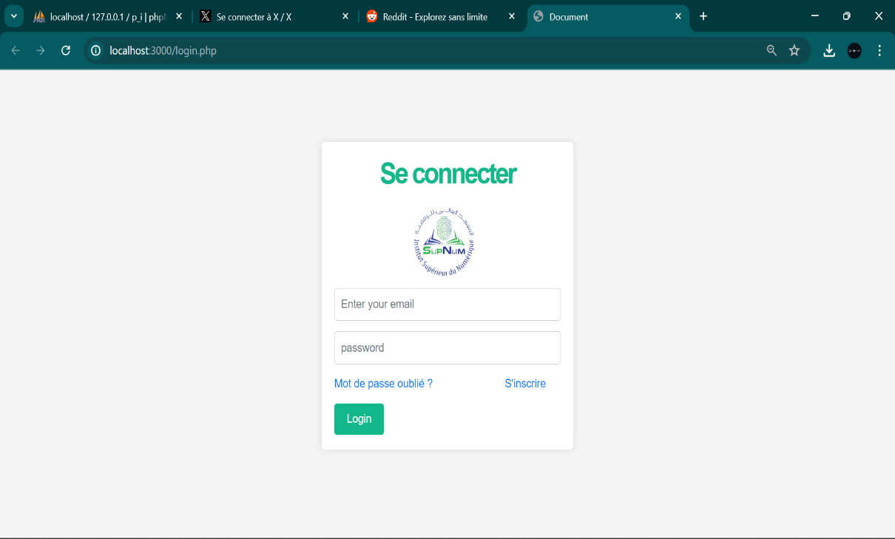

### 3.2- Page d’inscription

**Objectif:** Permettre aux nouveaux utilisateurs de créer un compte sur l'application.

**Contenu:**

* Un formulaire d'inscription avec les champs suivants :
  + Adresse e-mail
  + Mot de passe
  + Confirmation du mot de passe
* Un bouton pour soumettre le formulaire et s'inscrire.
* Des messages d'erreur pour les champs obligatoires, les mots de passe non concordants et les adresses e-mail déjà utilisées.

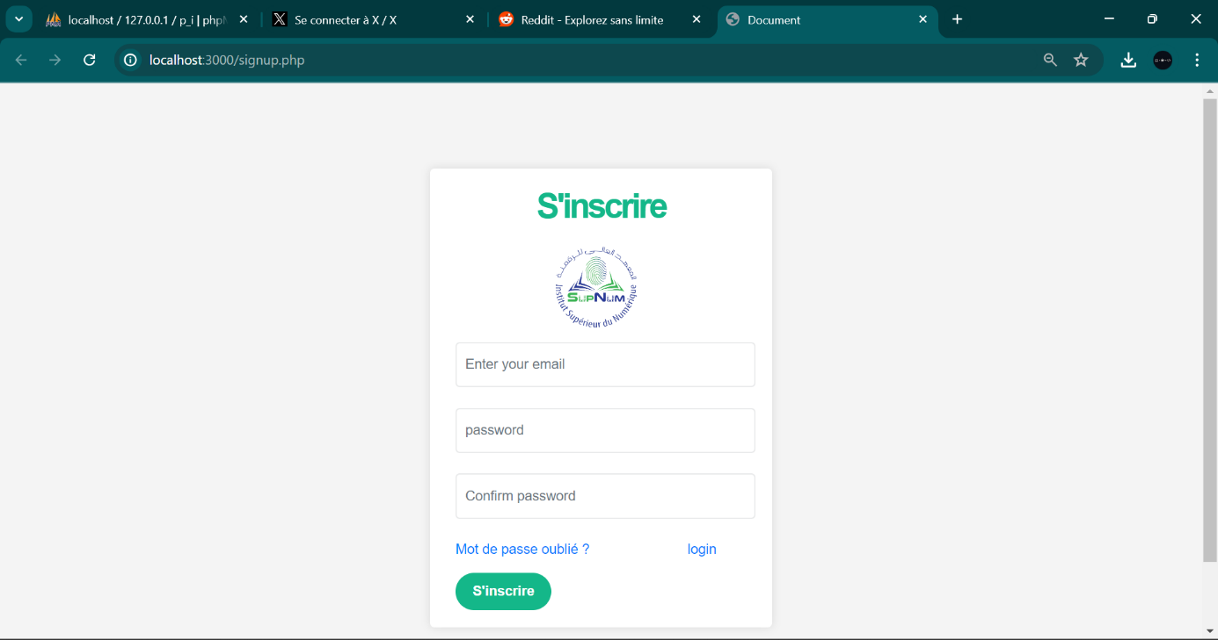

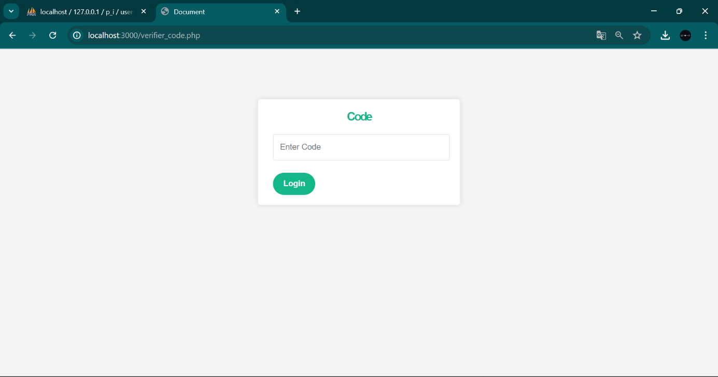

### 3.3- Mot de passe oublie

**Objectif:** Aider les utilisateurs à récupérer ou réinitialiser leur mot de passe en cas d'oubli.

**Contenu:**

* + Un formulaire pour entrer l'adresse e-mail associée au compte.
  + Un bouton pour soumettre le formulaire et recevoir un e-mail de réinitialisation du mot de passe.
  + Des messages d'erreur pour les champs obligatoires et les adresses e-mail non trouvées dans la base de données.
  + Un lien vers la page de connexion.

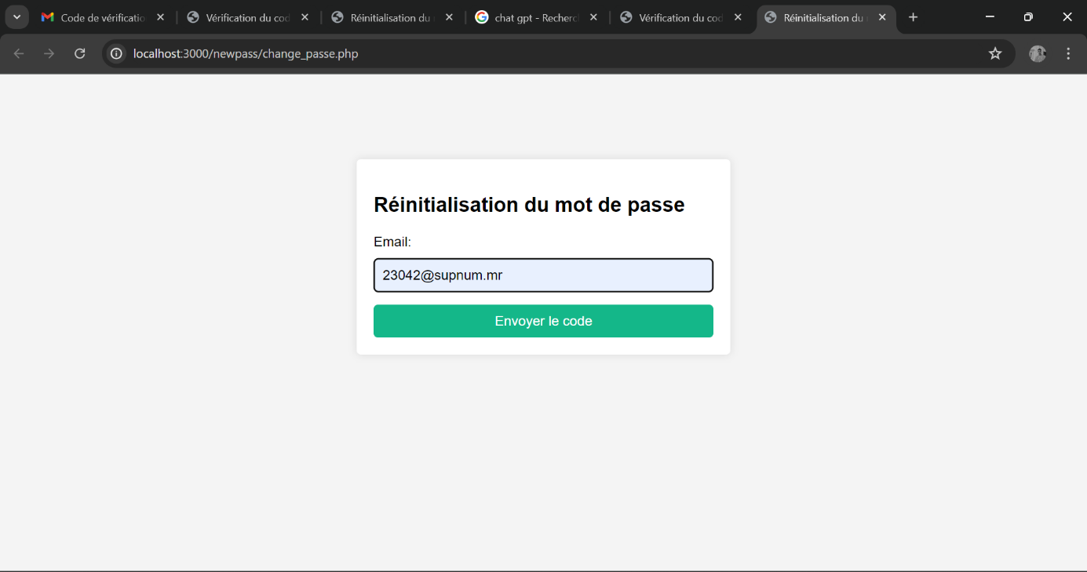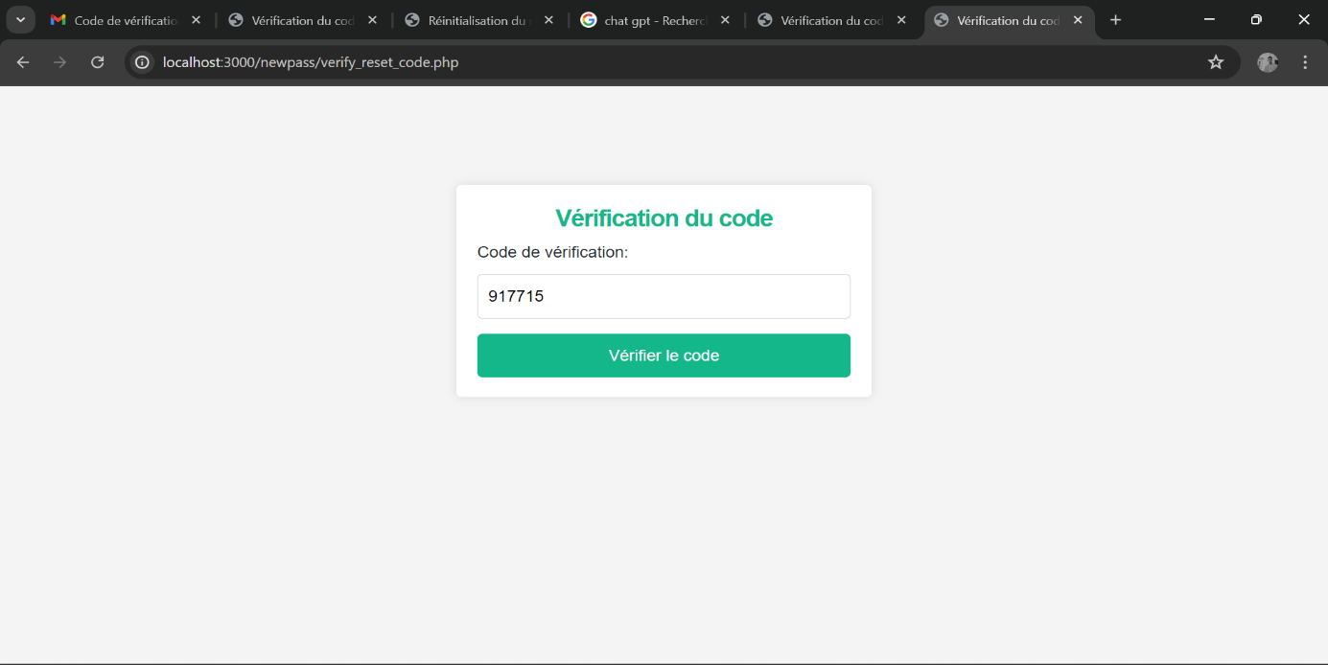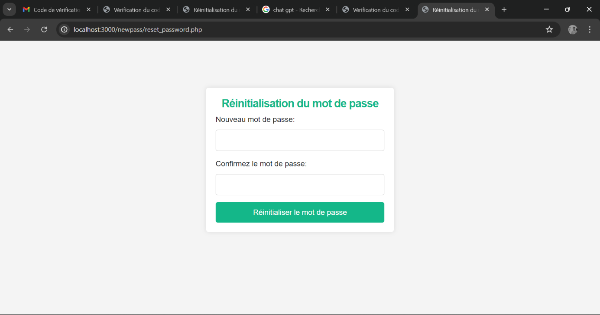

### 3.4- Fonctionnalité pour Ajouter un Projet Intégratif (Professeur)

**Objectif:** Permettre aux professeurs d'ajouter de nouveaux projets intégratifs dans le système.

**Contenu:**

* **Formulaire d'ajout de projet intégratif:**
  + **Titre du projet:** Champ texte pour entrer le titre du projet.
  + **Description:** Zone de texte pour fournir une description détaillée du projet.
  + **Dates de début et de fin:** Sélecteurs de dates pour spécifier la période du projet.
  + **Professeur responsable:** Champ automatiquement rempli avec le nom du professeur connecté (peut être caché ou non modifiable).
  + **Bouton de soumission:** Bouton pour soumettre le formulaire et ajouter le projet intégratif.

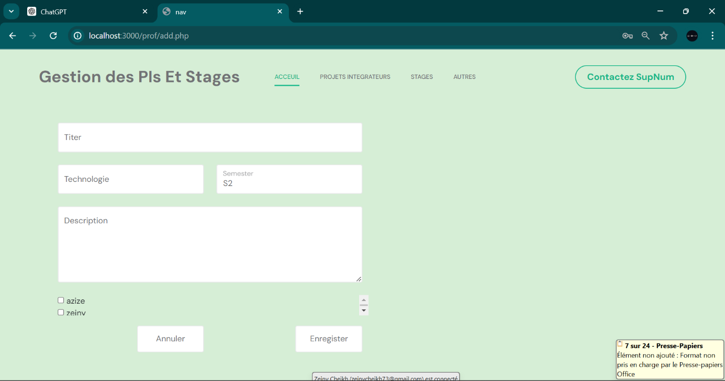

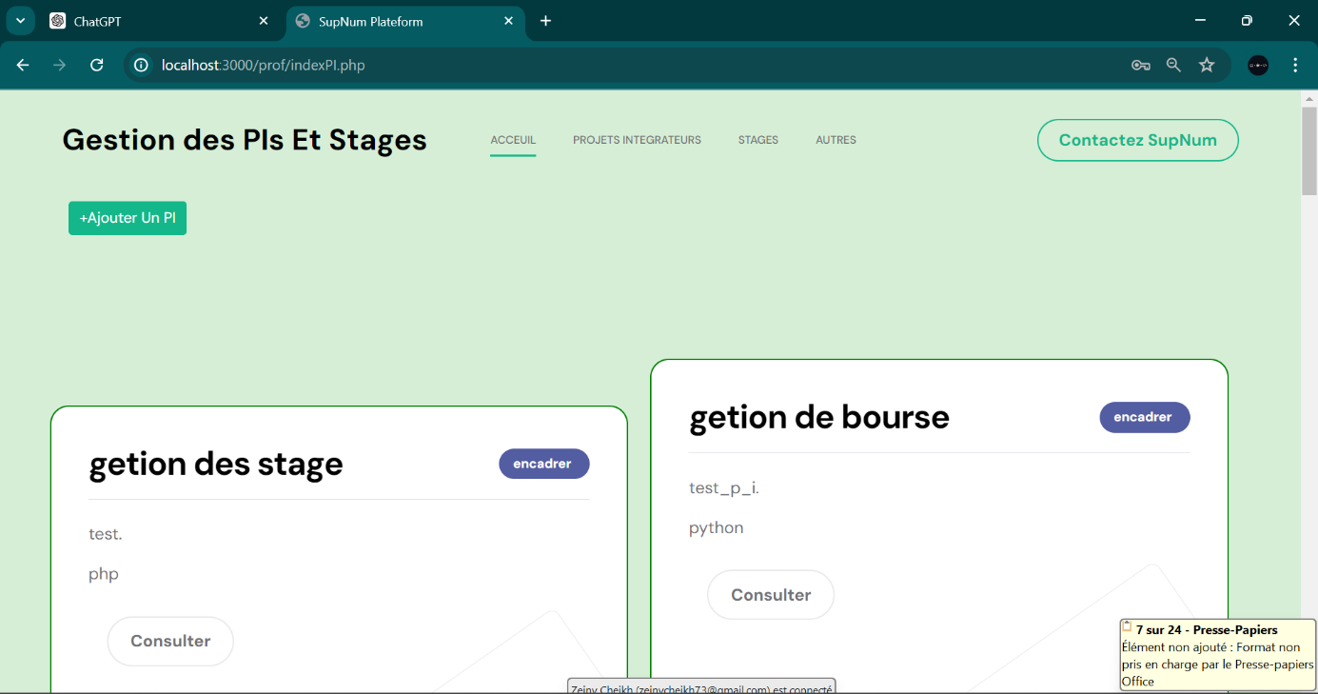

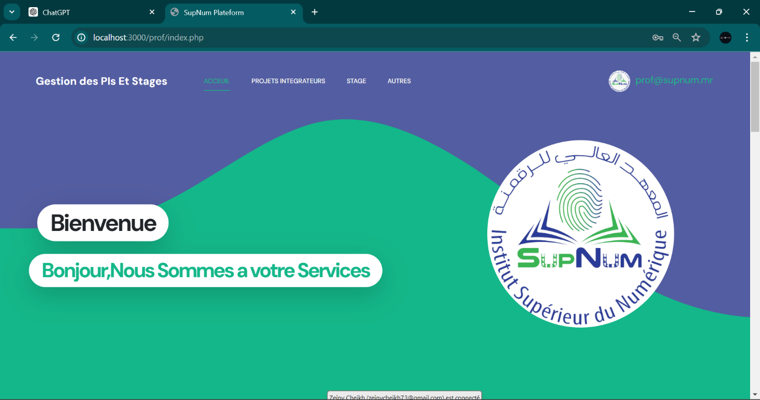

### 3.5- Page d'Ajout de Stage pour Entreprise

**Objectif:** Permettre aux entreprises d'ajouter de nouveaux stages dans le système.

**Contenu:**

* + Formulaire pour entrer les détails du stage (titre, description, dates, etc.).
  + Bouton pour soumettre le formulaire et ajouter le stage.
  + Gestion des erreurs pour les champs requis et les erreurs de base de données.

### 3.6- Administrateur

Pour l'administration de la gestion des utilisateurs, des projets intégratifs et des stages, voici une description détaillée de chaque section. Vous pouvez utiliser ces descriptions pour structurer les pages et les fonctionnalités de votre application web.

#### 3.6.1- Gérer les Utilisateurs

**Objectif:** Permettre à l'administrateur de gérer les comptes des utilisateurs, incluant l'ajout, la modification et la suppression des comptes.

**Contenu:**

* **Liste des utilisateurs:** Une table ou une liste affichant tous les utilisateurs enregistrés avec des informations de base comme le nom, l'adresse e-mail, le rôle (étudiant, professeur, administrateur), et l'état du compte.
* **Ajouter un utilisateur:**
  + Formulaire pour entrer les détails du nouvel utilisateur (nom, adresse e-mail, mot de passe, rôle).
  + Bouton pour soumettre le formulaire et créer le compte utilisateur.
* **Modifier un utilisateur:**
  + Lien ou bouton à côté de chaque utilisateur pour éditer les informations de l'utilisateur.
  + Formulaire pré-rempli avec les informations actuelles de l'utilisateur permettant de les mettre à jour.
  + Bouton pour soumettre les modifications.
* **Supprimer un utilisateur:**
  + Bouton à côté de chaque utilisateur pour supprimer le compte.
  + Confirmation avant la suppression définitive.

#### 3.6.2- Gérer les Projets Intégratifs

**Objectif:** Permettre à l'administrateur et aux professeurs de gérer les projets intégratifs, incluant l'ajout de projets.

**Contenu:**

* **Liste des projets intégratifs:** Une table ou une liste affichant tous les projets intégratifs avec des informations comme le titre, la description, le professeur responsable, et le statut du projet.
* **Ajouter un projet intégratif:**
  + Formulaire pour entrer les détails du nouveau projet (titre, description, professeur responsable, dates de début et de fin).
  + Bouton pour soumettre le formulaire et créer le projet.

#### 3.6.3- Gérer les Stages

**Objectif:** Permettre à l'administrateur et aux entreprises de gérer les stages, incluant l'ajout de stages.

**Contenu:**

* **Liste des stages:** Une table ou une liste affichant tous les stages avec des informations comme le titre, la description, l'entreprise responsable, et le statut du stage.
* **Ajouter un stage:**
  + Formulaire pour entrer les détails du nouveau stage (titre, description, entreprise responsable, dates de début et de fin).
  + Bouton pour soumettre le formulaire et créer le stage.

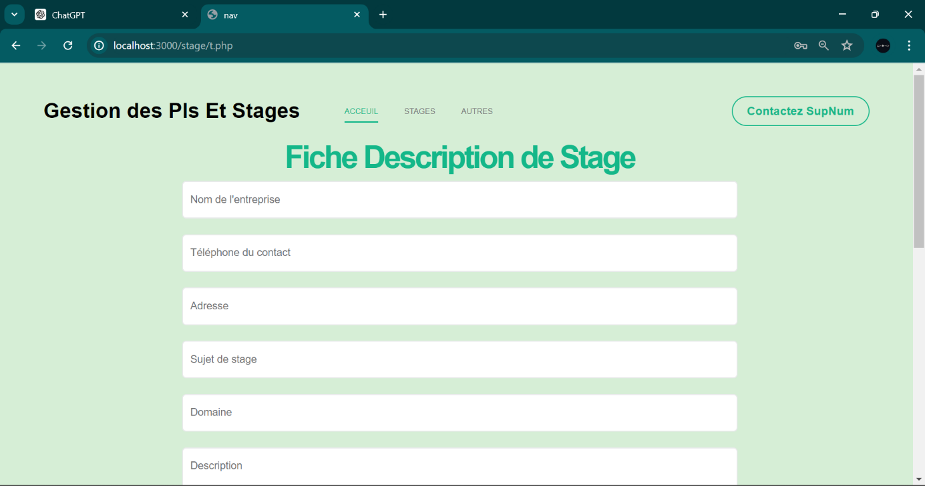

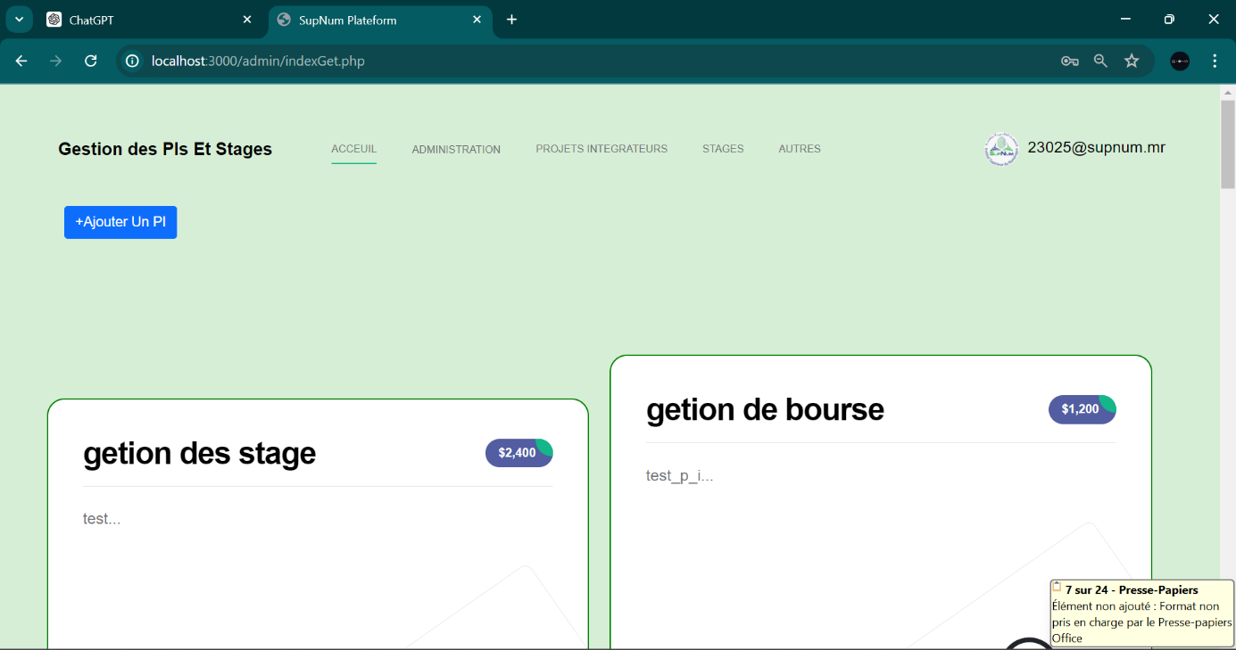

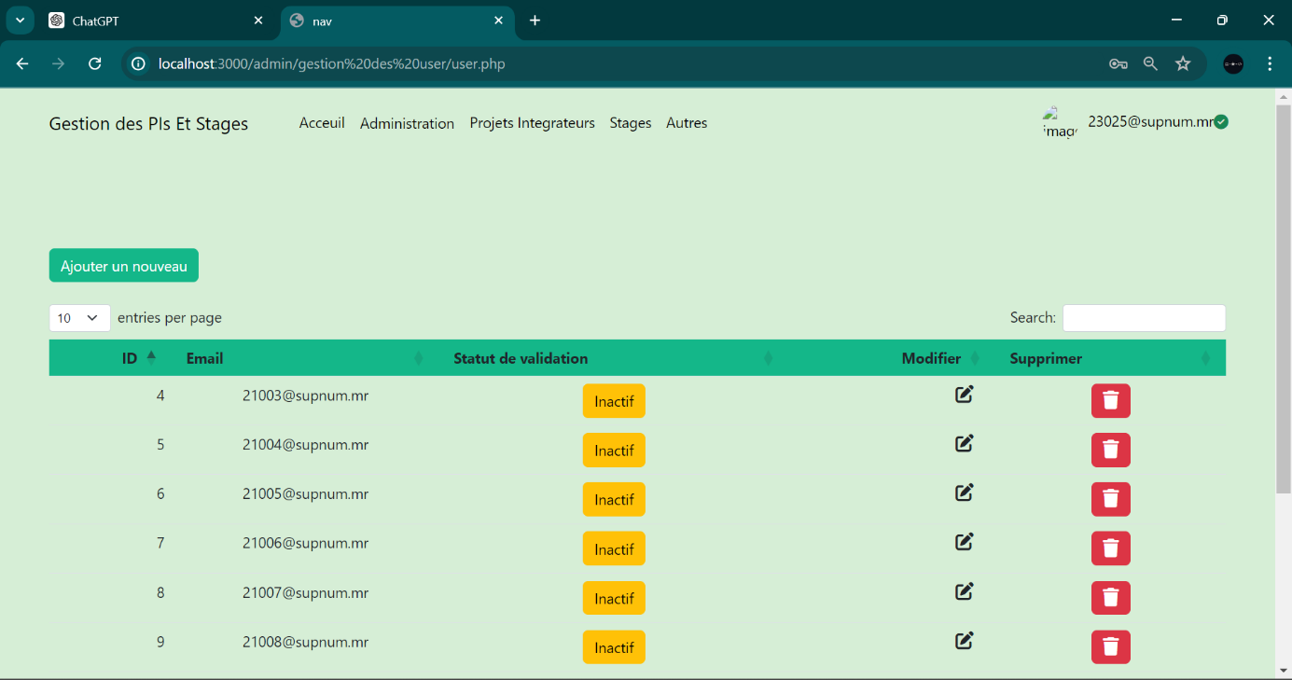

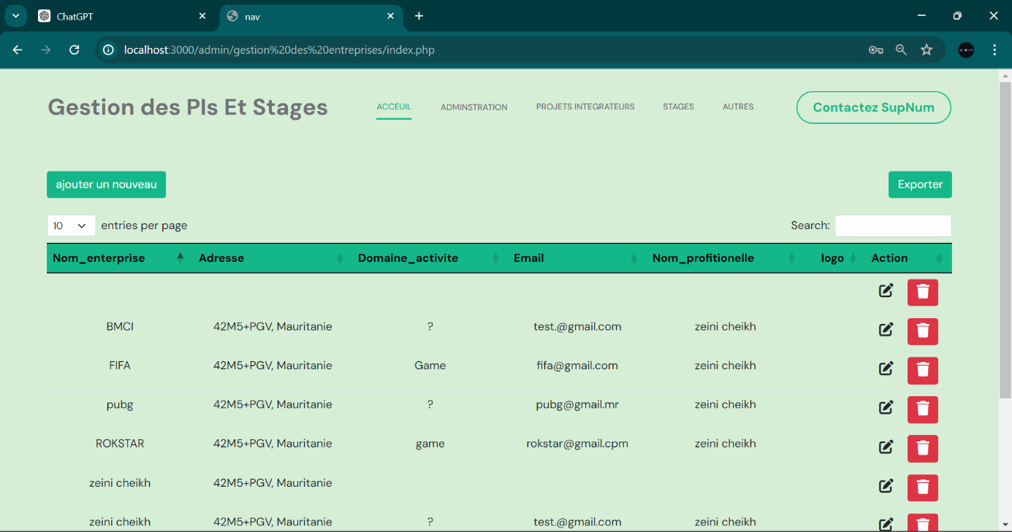

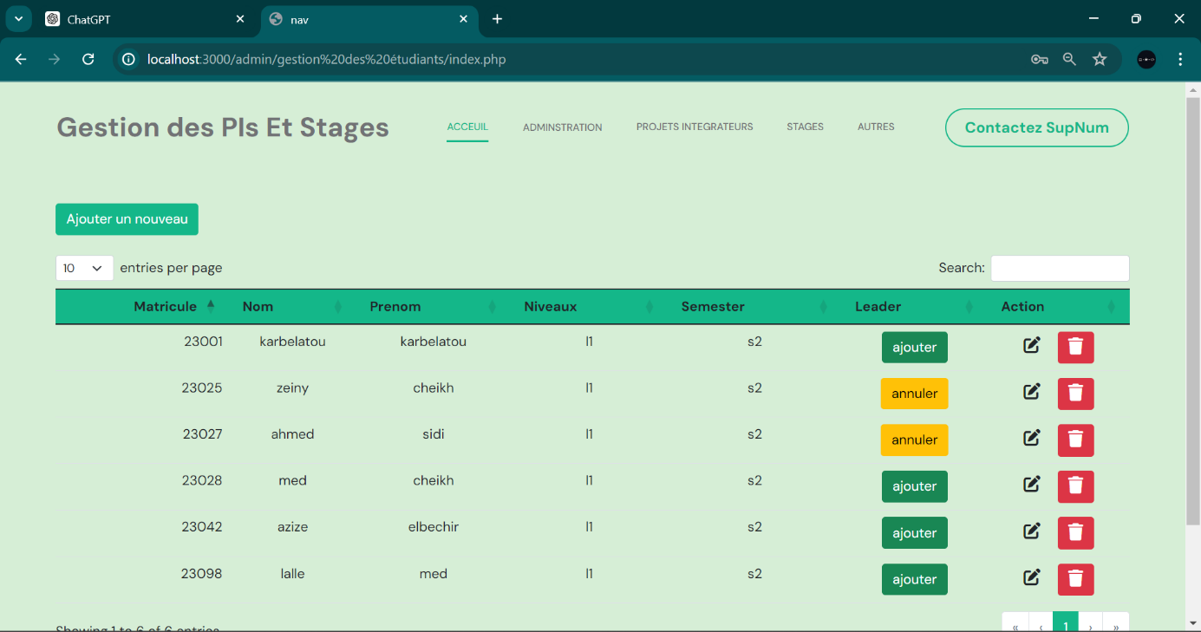

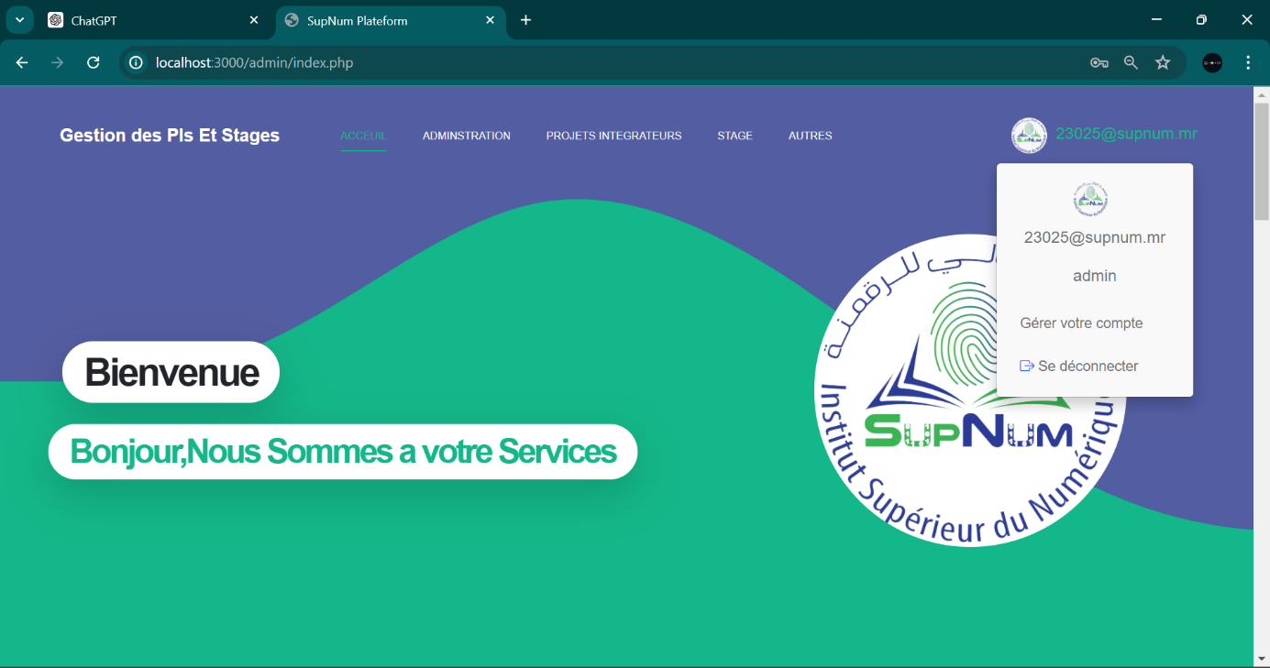

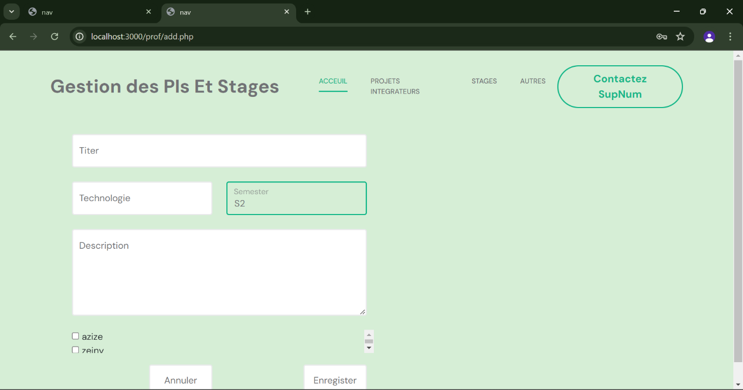

### 3.7- Étudiants

**Objectif :**

Permettre aux étudiants de consulter, postuler, et gérer leurs demandes de stages, ainsi que d'accepter un demander de groupe de projet intégrateur (PI).

**Contenu :**

* **Liste des stages disponibles** : Une table ou une liste affichant tous les stages disponibles avec des informations comme le titre, la description, l'entreprise responsable, et le statut du stage.
* **Détails du stage** : Page ou section affichant les détails complets du stage sélectionné (titre, description, entreprise responsable, dates de début et de fin, exigences, et avantages).
* **Postuler à un stage** :
  + Formulaire de candidature pour entrer les détails requis (CV, lettre de motivation, informations de contact).
  + Bouton pour soumettre la candidature au stage sélectionné.

**Gestion des Invitations de Groupe de Projet Intégrateur (PI)**

* **Invitations de groupe** :
  + Le leader d'un groupe peut inviter un étudiant à rejoindre le groupe de projet intégrateur (PI).
  + L'étudiant reçoit une notification d'invitation et peut accepter ou refuser l'invitation.
  + Un bouton pour accepter ou refuser l'invitation.

